Vielen Dank, dass du dir unsere Anschreiben-Vorlage heruntergeladen hast! Es handelt sich hierbei um einen Mustertext, den du, um ihn zu verwenden, individualisieren und inhaltlich anpassen solltest.

Lösche dazu diese Seite aus diesem Dokument und ergänze das Anschreiben mit deinen persönlichen Informationen. Die Seite kannst du ganz einfach löschen, indem du alle Inhalte auf dieser Seite markierst und die Entfernen-Taste („Entf“) drückst.

Wenn du dir beim Erstellen deines Anschreibens unsicher bist und inhaltliche Unterstützung brauchst, empfehlen wir dir den kostenlosen Bewerbungsgenerator von bewerbung2go. Dieser bietet dir einige Hilfestellungen und Designoptionen, mit denen du deine individuelle Bewerbung erstellen kannst.

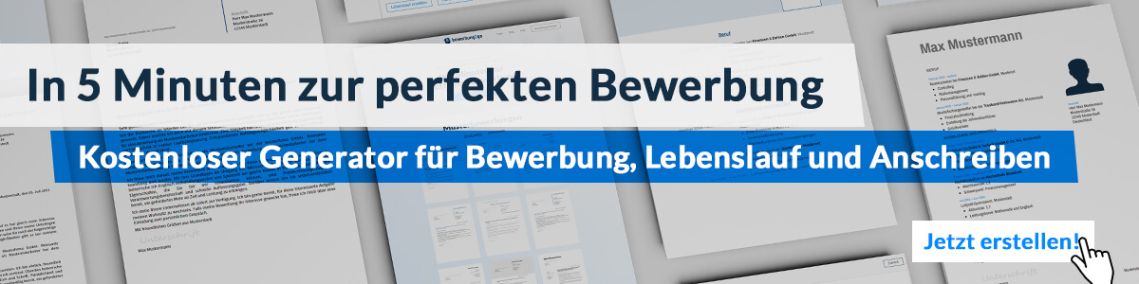
Hier entlang zum kostenlosen Bewerbungsgenerator von bewerbung2go
Arbeitgeber GmbH
Name Nachname
Straße 123
12345 Musterstadt
Musterstadt, 29.07.2026

Bewerbung als Alleinsteuermann

Sehr geehrte Damen und Herren,

die Verantwortung für das sichere Navigieren eines Schiffes sowie die ruhige und konzentrierte Arbeit auf See sind Aufgaben, die ich als Alleinsteuermann mit Sorgfalt und Leidenschaft erfülle. Mit meiner umfassenden Erfahrung in der Schifffahrt, meiner technischen Expertise und meinem ausgeprägten Sicherheitsbewusstsein möchte ich mich bei Ihrem Unternehmen bewerben, um einen wertvollen Beitrag zu Ihren Schifffahrtsoperationen zu leisten.

In meiner bisherigen Tätigkeit als Steuermann bei [ehemaliger Arbeitgeber] habe ich verschiedene Arten von Schiffen sicher durch unterschiedliche Gewässer navigiert, sei es im Küsten- oder Hochseebereich. Meine Aufgaben umfassten nicht nur die verantwortungsvolle Führung des Schiffes, sondern auch die Überwachung der Navigationsinstrumente, die Einhaltung internationaler Schifffahrtsvorschriften und das zügige Reagieren auf wechselnde Wetterbedingungen. Ich habe stets darauf geachtet, einen ruhigen und sicheren Kurs zu halten und sowohl die Mannschaft als auch die Fracht sicher ans Ziel zu bringen.

Mit meiner Ausbildung als Schiffsführer und meiner Erfahrung im Bereich der Seemannschaft bin ich bestens vertraut mit der Bedienung moderner Navigationssysteme und der Überwachung technischer Anlagen an Bord. Auch in stressigen Situationen bleibe ich ruhig und fokussiert und handle immer im besten Interesse der Besatzung und des Schiffs.

Ich bin es gewohnt, eigenverantwortlich zu arbeiten und Entscheidungen zu treffen, aber auch im Team eng mit der Crew zusammenzuarbeiten. Die Bereitschaft, flexibel zu agieren und auch unter anspruchsvollen Bedingungen einen kühlen Kopf zu bewahren, gehört für mich zur Selbstverständlichkeit in meinem Beruf.

Ich freue mich darauf, meine Fähigkeiten als Alleinsteuermann in Ihrem Unternehmen einzubringen und Ihre Flotte sicher zu navigieren. Gerne stehe ich Ihnen für ein persönliches Gespräch zur Verfügung.

Mit freundlichen Grüßen
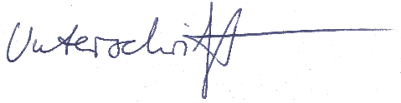

Erik Schilling

